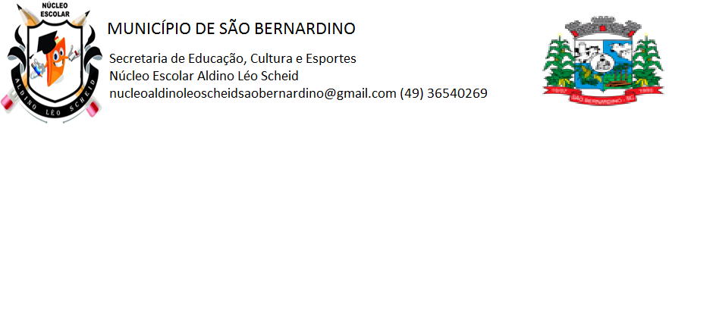**NÚCLEO ESCOLAR ALDINO LÉO SCHEID**

**QUINZENA DE 12/07 A 23/07/2021**

**DIA: _____/____/2021 ANO: 2º ANO ( ) MAT ( )VESP**

**ATIVIDADE DE LÍNGUA INGLESA**

**PROFESSORA JOSIANE HEINEN WENTZ**

**ALUNO (A): ___________________________________________________________________**

**OLÁ MEUS QUERIDOS ALUNOS. NA ATIVIDADE DE HOJE VAMOS PRATICAR A COMPREENSÃO DAS PERGUNTAS “WHAT’S YOUR NAME?” E “HOW OLD ARE YOU?” E RESPONDÊ-LAS CORRETAMENTE;**

**1- LEIA AS PERGUNTAS E AS RESPOSTAS:**

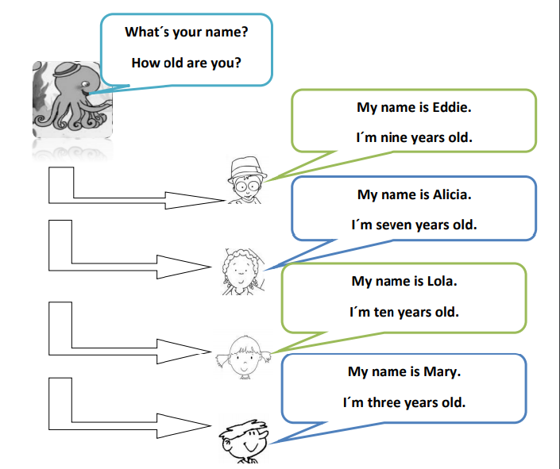

**MY NAME IS JOHN.**

**I’M THREE YEARS OLD**

**MY NAME IS LOLA.**

**I’M TEN YEARS OLD**

**MY NAME IS ALICIA.**

**I’M SEVEN YEARS OLD**

**MY NAME IS EDDIE.**

**I’M NINE YEARS OLD**

**WHAT’S YOUR NAME?**

**HOW OLD ARE YOU?**

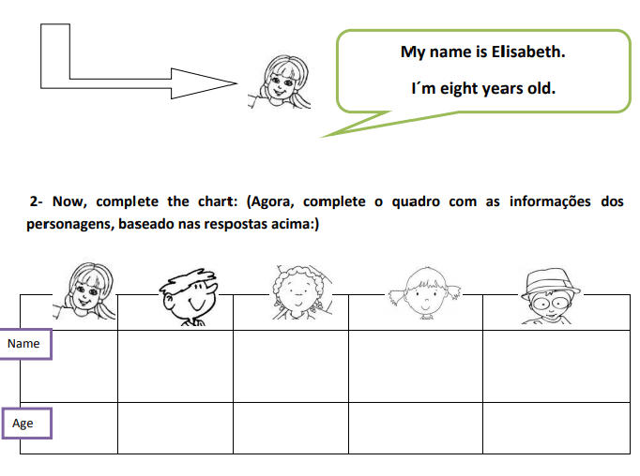

**AGE**

**NAME**

**2. AGORA, COMPLETE O QUADRO COM AS INFORMAÇÕES DOS PERSONAGENS ACIMA:**

**MY NAME IS ANA.**

**I’M EIGHT YEARS OLD**

**3. DESENHE VOCÊ MESMO E RESPONDA AS PERGUNTAS EM INGLÊS:**

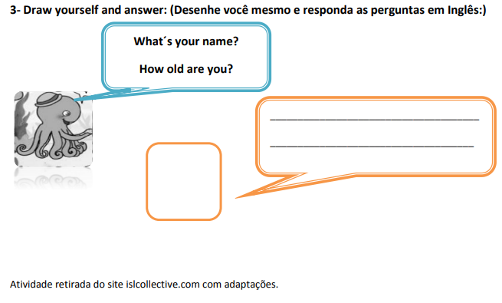

**WHAT’S YOUR NAME?**

**HOW OLD ARE YOU?**